EINLADUNG ZUM HAUSKONZERT

Montag, 15. OKTOBER 2012

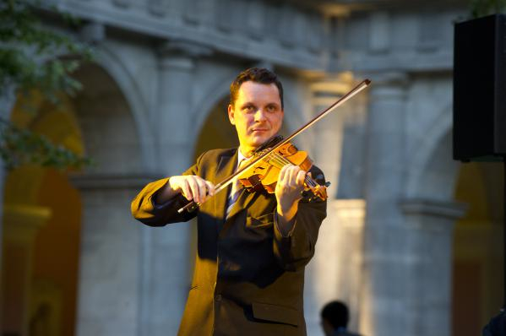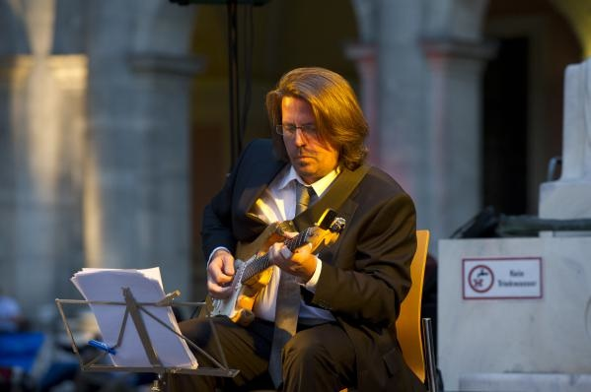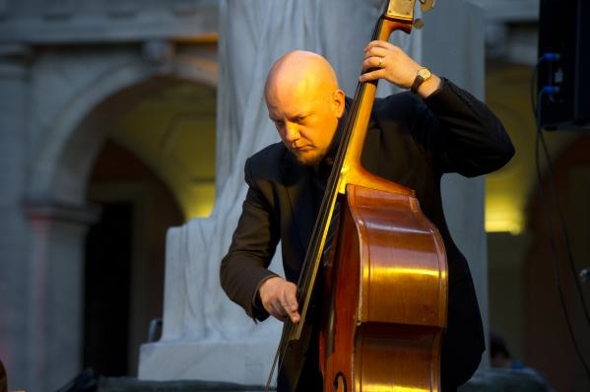

MIT JAZZ UND WEIN DURCH DEN HERBST

MUSIK: MARIO GHEORGHIU`S JAZZCORNER www.jazz-corner.com
BILDER: ANGELIKA WELZL www.angelika-welzl.at
WEINBEGLEITUNG: PETER PAZELT

ERDBERGER LÄNDE 20 / 3. STOCK / TOP 25
1030 WIEN

EINLASS AB 17:00 UHR
BEGINN KONZERT 18:00 Uhr
FREIE MUSIKSPENDE

ICH FREU MICH SEHR AUF EUER KOMMEN!
ANGELIKA WELZL

UM ANMELDUNG BIS 12.10.2012 WIRD GEBETEN
a.wz@chello.at ODER +43 (0)664 57 56 987

